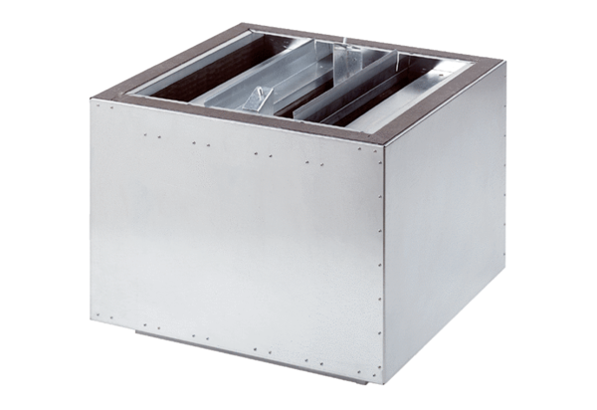Ausblas-Schalldämpfer SDA 25Verpackungseinheit: 1 StückSortiment: C
Artikelnummer: 0092.0387Hersteller: MAICO

